Phần mềm Google form: Soạn biểu mẫu khảo sát thu thập thông tin, trắc nghiệm trực tuyến.
Hướng dẫn sử dụng phần mềm Google form có thể tham khảo tại:
https://www.youtube.com/watch?v=1lVhg1psURI
https://www.youtube.com/watch?v=XZ97kL-jF88

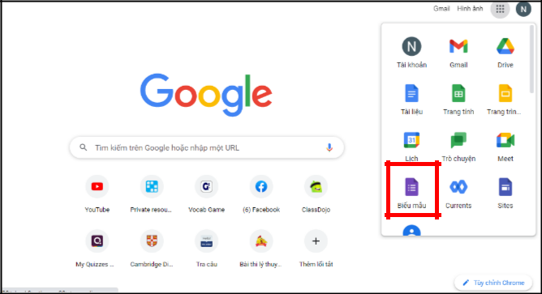

Vị trí Google Forms trên thanh công cụ Google

- Bước 1: Đổi tên tài liệu, đặt tiêu đề và mô tả
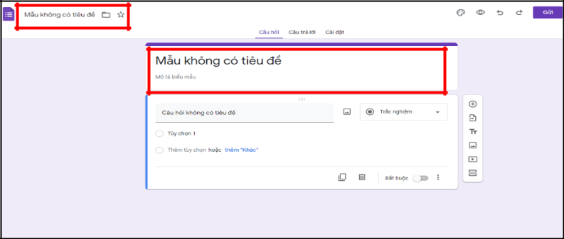

Các vị trí cần chú ý đầu tiên trên giao diện Google Forms

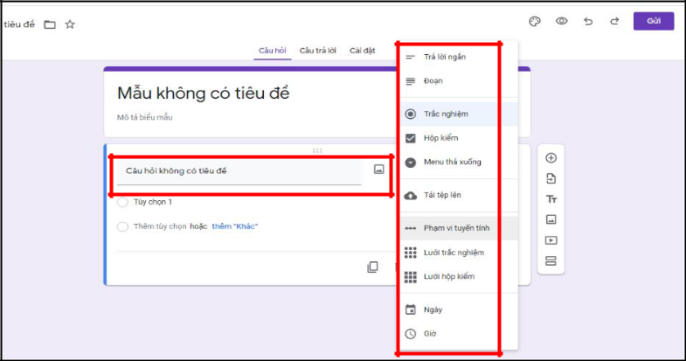
- Bước 2: Đặt câu hỏi và chọn hình thức trả lời

- Chọn hình thức trả lời của mỗi câu hỏi như:

  - Trả lời ngắn: câu trả lời ngắn trong phạm vi 1 dòng ký tự.

  - Đoạn văn bản: câu trả lời dài, gồm nhiều dòng như các góp ý, kiến nghị…

  - Trắc nghiệm: chọn 1 câu trả lời theo danh sách cho trước hiển thị toàn bộ trên màn hình.

  - Hộp kiểm: chọn 1 hoặc nhiều cầu trả lời theo danh sách cho trước hiển thị toàn bộ trên màn hình

  - Menu thả xuống: chọn 1 câu trả lời theo danh sách cho trước chỉ hiển thị thả xuống khi người trả lời nhấp vào.

  - Tải tệp lên: trả lời bằng 1 tệp tải lên từ máy vi tính, điện thoại thông minh hoặc từ Google Drive của người trả lời.

  - Phạm vi tuyến tinh: chọn câu trả lời là 1 giá trị trong khoảng số liệu/mức độ cho trước, thường áp dụng để người trả lời chấm điểm hoặc đánh giá mức độ cảm nhận về một sản phẩm, hiện tượng hoặc sự việc nào đó (VD: phụ huynh đánh giá mức độ hứng thú của con trong bài học…).

  - Lưới trắc nghiệm và lưới hộp kiểm: trả lời nhiều câu hỏi theo dạng trắc nghiệm/hộp kiểm theo từng hàng, với các lựa chọn trả lời giống nhau. Cách này thường áp dụng cho nhóm câu hỏi có chung một kiểu trả lời (VD: phụ huynh đánh giá mức độ hài lòng-bình thường-chưa hài lòng về các video giáo viên đã gửi sau

1 tháng).

  - Ngày, giờ: nhập giá trị thời gian cho câu trả lời (VD: câu hỏi về ngày sinh của trẻ, thời gian trẻ thường ăn sáng, ăn trưa, ăn tối trong ngày …).

- Bước 3: Gửi/chia sẻ biểu mẫu:
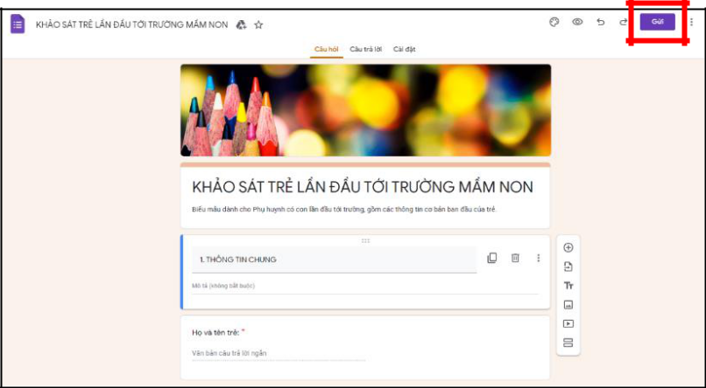

Vị trí nút “Gửi” trên giao diện Google Forms

Sau khi hoàn thành biểu mẫu, giáo viên có thể nhấn nút “Gửi” ở góc trên bên phải và chia sẻ theo một trong hai cách:
- Cách 1: Nhập email người nhận và chia sẻ trực tiếp qua thư điện tử.

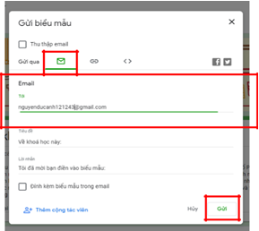

Giao diện chia sẻ biểu mẫu qua email
- Cách 2: Sao chép đường liên kết rồi gửi vào kênh tương tác để lấy ý kiến phụ huynh.
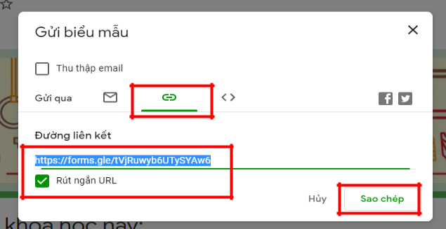

Giao diện sao chép đường dẫn tới biểu mẫu

- Bước 4: Kiểm tra và hoàn thiện giao diện trả lời. Giáo viên sử dụng tài khoản khác hoặc một cửa sổ ẩn danh của trình duyệt để vào biểu mẫu qua liên kết vừa chia sẻ, với vai trò người trả lời. Giáo viên trải nghiệm và chỉnh sửa những lỗi cuối cùng để hoàn thiện biểu mẫu.
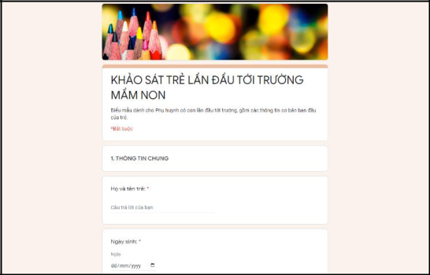

Giao diện biểu mẫu từ phía người trả lời

- Bước 5: Xem kết quả biểu mẫu qua bản tóm tắt hoặc tài liệu Google Sheets

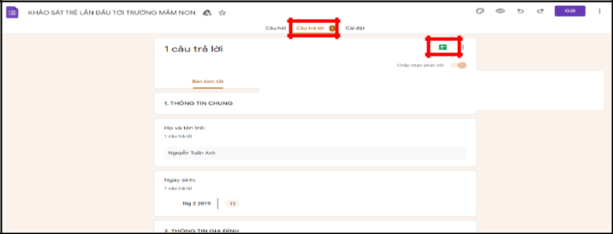
Dẫn đến tài liệu Google Sheets

Giao diện xem câu trả lời
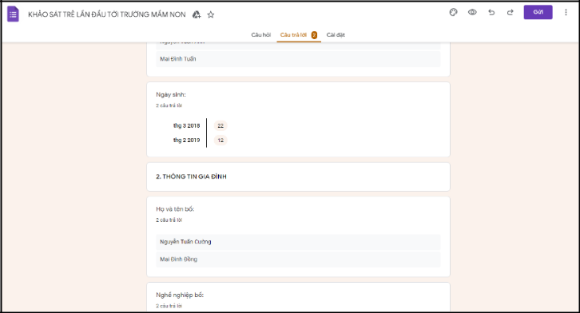

Giáo viên có thể kéo xuống để xem chi tiết thêm kết quả từng câu trả lời và các thống kê kết quả
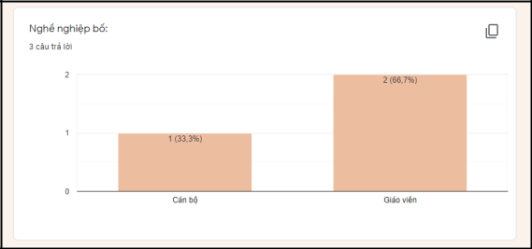

Ví dụ về thống kê kết quả
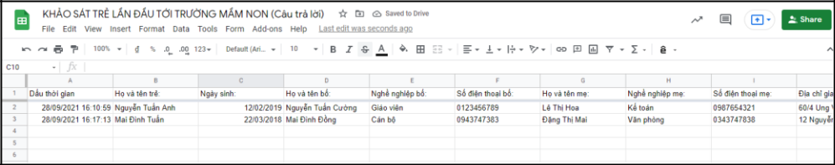

Giao diện kết quả xem trên Google
Bài tập thực hành: Tạo phiếu thu thập thông tin học viên tham dự tập huấn
Bài tập thực hành: Tạo phiếu đánh giá lớp tập huấn với phần mềm Google Form

- Google Docs (Google Tài liệu) và Google sheet (Google trang tính): Công cụ hỗ trợ thống kê - báo cáo

Giáo viên đều đã quen thuộc với các công cụ thống kê - báo cáo ngoại tuyến trên máy vi tính như Word, Excel… Dưới đây tài liệu sẽ giới thiệu một số ứng dụng từ Google với chức năng tương tự giúp giáo viên làm việc trực tuyến nhanh và tiện lợi hơn, dễ dàng chia sẻ hơn các công cụ ngoại tuyến.

- Bước 1: Truy cập thư mục Drive dự kiến chứa tài liệu này và nhấp vào nút “Mới”, hoặc vào qua ô ứng dụng ở thanh công cụ Google.
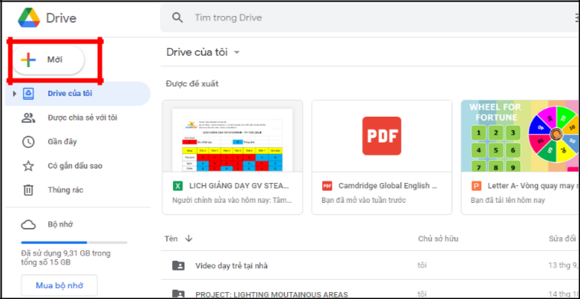

Cách 1: Tạo tệp qua ô “Mới” trong Google Drive
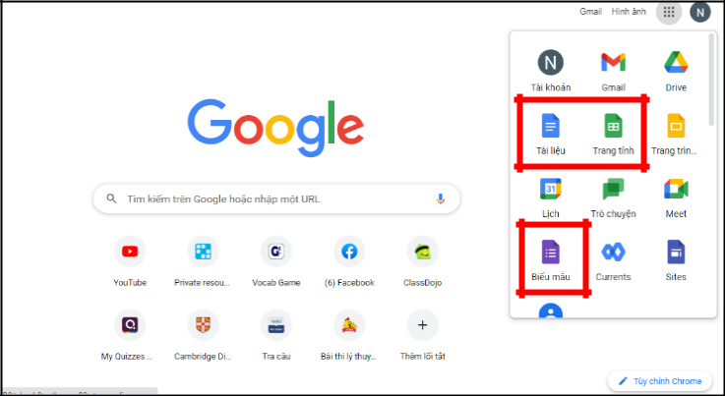

Cách 2: Tạo tệp qua thanh công cụ Google

- Bước 2: Lựa chọn một trong các ứng dụng để tạo tài liệu mới.
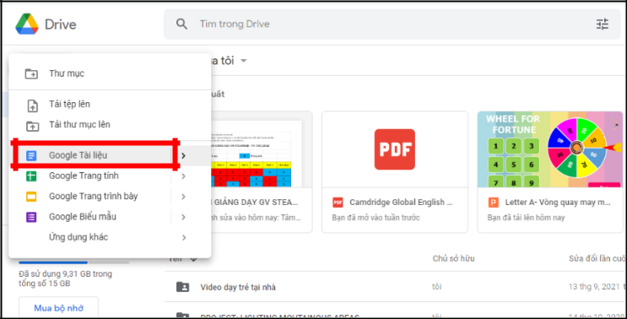

Cách 1: Chọn một trong các ứng dụng cần tạo tài liệu từ ô “Mới”
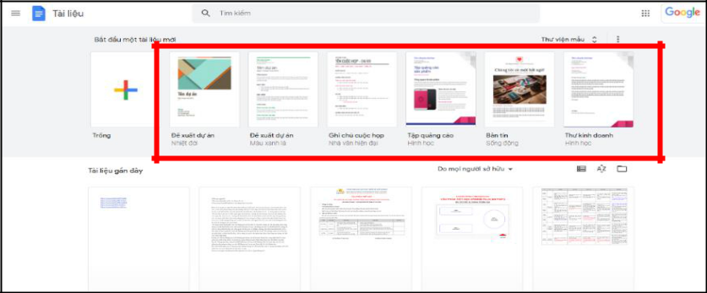

Cách 2: Nếu tạo tệp qua thanh công cụ, giáo viên còn có thể chọn một số mẫu có sẵn theo từng mục đích để điều chỉnh, hoặc đơn giản chọn tạo tệp trống để soạn thảo từ đầu.

- Bước 3: Đặt tên cho tài liệu bằng ô ký tự góc trên bên trái
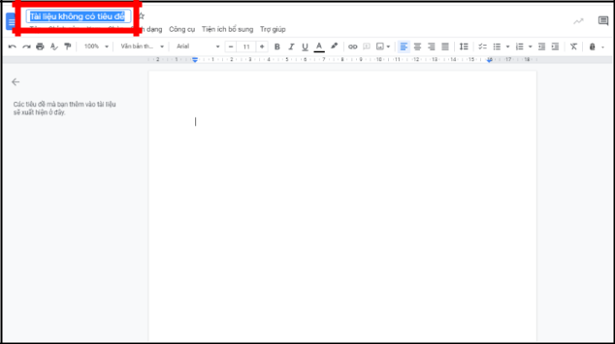

- Bước 4: Bắt đầu chỉnh sửa tài liệu
- Bước 5: Chia sẻ tài liệu bằng nút góc trên bên phải:

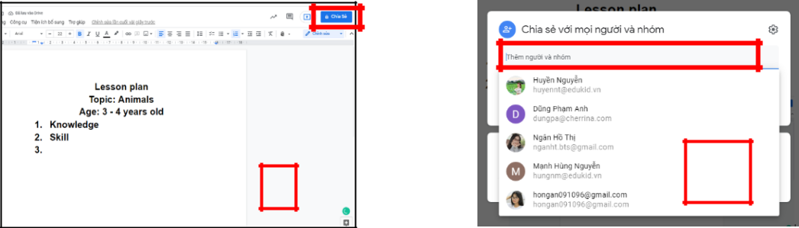

1
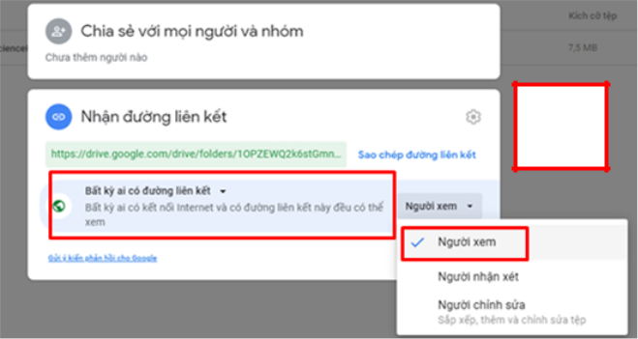

2

Cách chia sẻ tài liệu qua email cho cộng tác viên và lựa chọn phân quyền phù hợp
1.2.3.1. Ứng dụng Google Sheets
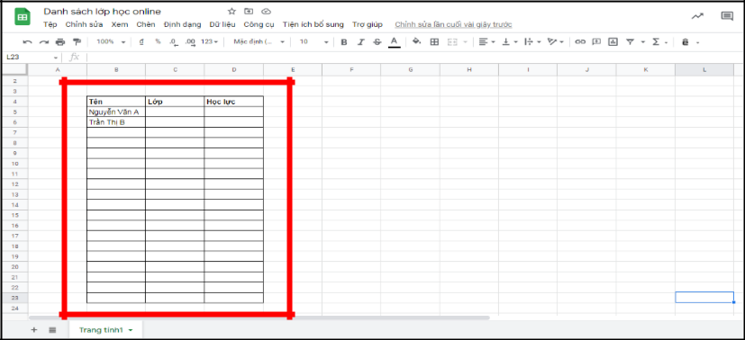

Giao diện Google Sheets (Google Trang tính)

Ứng dụng Google Sheets có các chứng năng soạn bảng tính tương tự như Excel và chức năng lưu tự động tương tự Google Docs.
Bài tập thực hành Google Docs: Cùng tham gia đóng góp ý kiến hoàn thiện nội dung báo cáo.
Bài tập thực hành Google Sheet: Các lớp báo cáo số liệu số trẻ đi học hàng ngày

